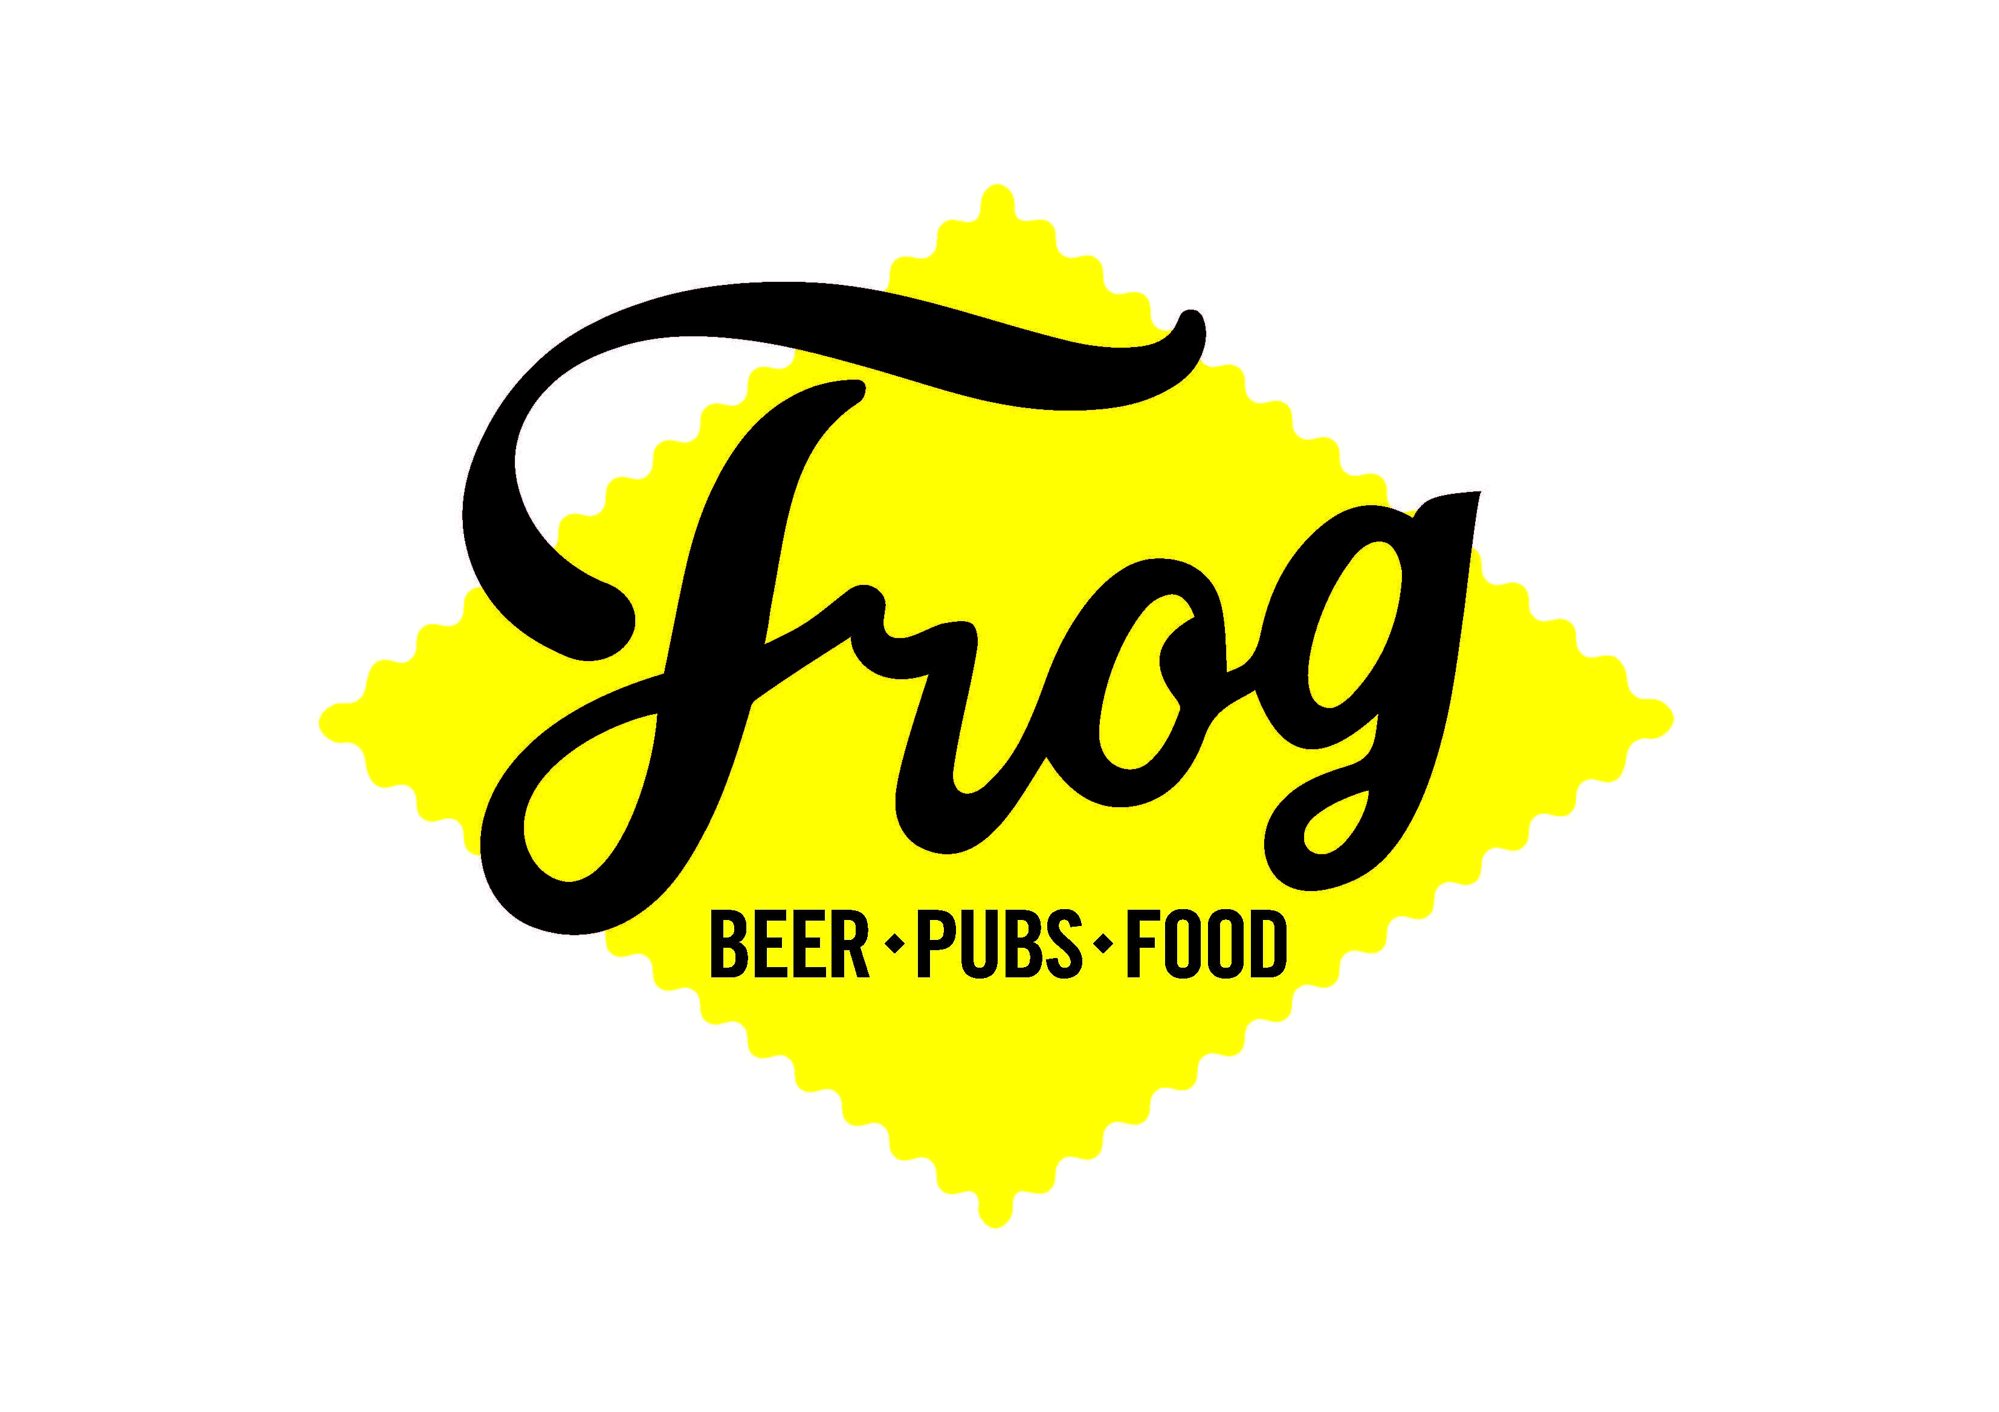

**Bières artisanales : Frog, pionnier de la bière artisanale**

- **Nous sommes l’une des plus anciennes micro-brasseries parisiennes encore en activité.** C'est en effet rue Saint-Denis que **FrogBeer voit le jour, en octobre** **1993**. Le Britannique **Paul Chantler** concrétise alors son projet de fin d'études : ouvrir un « pub anglais à Paris » où chacun pourrait déguster une bière artisanale produite sur place. Il importe d'Angleterre le matériel de brasserie et l'installe dans le sous-sol de son premier pub : The Frog & Rosbif, qui devient dès lors **l'une des plus anciennes brasseries artisanales parisiennes encore en activité.**

Une itw de Paul ici : <http://www.slate.fr/story/101851/retour-biere-paris>

-**Nous brassons donc depuis 22 ans dans nos « brewpubs »** (donc dans nos pubs qui disposent de micro-brasseries intégrées) **parisiens** ainsi que depuis 2013 dans notre **unité de production externe ouverte à Saint-Denis** (qui a pour vocation d’approvisionner nos pubs ne disposant pas de micro-brasseries et nous permettre de d’avoir plus d’espace pour développer de nouvelles recettes et développer la vente aux tiers via l’installation d’une ligne d’embouteillage).

-**Chez** **FrogBeer, c’est la parité qui règne ! Parmi nos deux Brewery Managers, une femme : Eugénie Mai-Thé**. A 32 ans, cette ingénieure agronome de formation gère l’intégralité du site de Saint-Denis et met au point, avec Charles Board (Brewery Manager des pubs) les nouvelles recettes. Parmi les distinctions les plus marquantes :

-[La Thawack! (cat. Black IPA), sacrée championne du monde aux World Beer Awards 2015](http://morenoconseil.com/world-beer-awards-une-moisson-de-medailles-pour-frogbeer/). Cette bière est issue de la Superhero Serie, une gamme de bières d’inspiration US, élaborée sur la base de dominantes de houblons américains. Ce sont des bières très florales, très houblonnées. Elle avait déjà remporté l’or au Brussel Beer Challenge 2014.

-Une médaille de bronze pour la Pearl (Pale Ale) au **Concours Général Agricole 2015**,

-ainsi que deux médailles à la **Dublin Craft Beer Cup 2015** pour la Kersplat! et la Wham!, toutes deux également issues de la Superhero Serie.

Quelques interviews d’Eugénie pour en savoir plus sur cette passionnée :

<http://www.journaldesfemmes.com/societe/phenomenes-de-societe/1306828-femmes-biere/>

<http://www.terrafemina.com/article/eugenie-mai-the-on-n-est-pas-oblige-d-etre-un-homme-pour-pouvoir-brasser_a281875/1>

<http://www.aufeminin.com/grands-chefs/eugenie-mai-the-la-brasseuse-en-chef-de-frogbeer-s1624093.html>

<http://www.ouatch.tv/bons-plans-resto/quest-ce-quon-food-s02e12-frogbeer-et-le-chocolat-des-francais.html> (à la 4ème minute)

-Bien que nous brassions **en grande quantité** (10000 HL capacité de fermentation), **nous brassons de manière complètement artisanale** (empâtage à la main, utilisation de houblons en cônes, etc.)

-Avec de très hauts standards en matière de **qualité** et de **constance** (goût mais aussi aspect visuel de la bière : brillance, etc.). Pour cela nous avons des process et équipements très pointus : traçabilité et tests à chaque étape de production, ligne d’embouteillage isobarométrique, etc.

-Toutes nos bières sont **non pasteurisées**. De fermentation haute. **Complexes** (utilisation de 2 ou 3 houblons au minimum dans chaque bière). **Brassées « à l’anglaise »** (infusion en mono-pallier).

-Entre bières traditionnelles et bières événementielles, **les 27 brasseurs et brasseuses de Frog expérimentent sans cesse** de nouvelles recettes et mettent tout leur savoir-faire pour composer des **saveurs originales et exclusives :**

**-nous produisons environ 1 nouvelle recette de bières par mois**. Des recettes originales et exclusives correspondant **aux tendances actuelles** (notamment la gamme des Superhero Serie qui répond à la tendance des bières très houblonnées), **mais aussi des bières plus « classiques »**, toutes « accessibles » au plus grand nombre ».

- **Nos bières sont disponibles**, outre dans **le réseau Frog** (11 FrogPubs et FrogBurger à Paris, Toulouse et Bordeaux), dans **les Repaire de Bacchus** et [dans les **Monoprix** d’Ile-de-France](http://morenoconseil.com/frogbeer-fait-son-entree-chez-monoprix/).

-Certaines de nos retombées média sont disponibles ici : <http://www.frogpubs.com/medias-press.php>

Contact presse : Clara Moreno – 06 12 56 70 07 – [clara@morenoconseil.com](mailto:clara@morenoconseil.com)